Детский сад –
Это домик для ребят
Это домик для души, Здесь играют малыши.

Детский сад
Для ребят как шоколад. Приходи сюда скорей. Здесь найдешь себе друзей

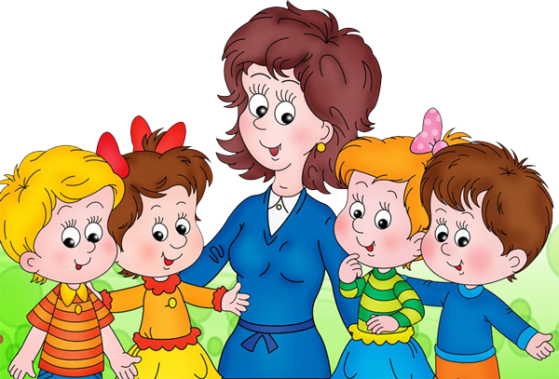

МДОУ детский сад №77

Полезные советы родителям
в период адаптации ребенка к ДОУ

2018
1. Старайтесь не нервничать, не показывать свою тревогу по поводу адаптации ребенка к детскому саду, он чувствует Ваши переживания.
2. Обязательно придумайте какой-нибудь ритуал прощания (чмокнуть в щечку, потереться носами, помахать рукой и т.п.), а также ритуал встречи.
3. По возможности приводить малыша в сад должен кто-то один, будь то мама, папа или бабушка. Так он быстрее привыкнет не расставаться.
4. Не обманывайте ребенка, забирайте домой вовремя, как пообещали.
5. Разрешите ребенку брать в детский сад любимые игрушки, предметы, напоминающие о доме.
6. В присутствии ребенка избегайте критических замечаний в адрес детского сада и его сотрудников.
7. В выходные дни не меняйте резко режим дня ребенка.
8. Не отучайте ребенка от вредных привычек в период адаптации (сосание соски, катание и т.п).
9. Создайте спокойную, бесконфликтную обстановку в семье.

10. На время прекратите посещение с ребенком многолюдных мест, цирка, театра.
11. Будьте терпимей к его капризам.
12. Не «пугайте» и не наказывайте детским садом.
13. Уделяйте ребенку больше своего времени, играйте вместе, каждый день читайте малышу.
14. Не скупитесь на похвалу.
15. Эмоционально поддерживайте малыша: чаще обнимайте, поглаживайте, называйте ласковыми именами.

